KARDOsKÚT Község ÖnkormányzatÁnak

2019. május 23. napján tartott
Ügyrendi bizottság ülésének jegyzőkönyve

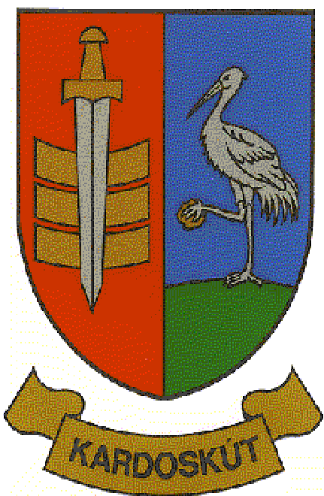

4/2019 ÜB.

J E G Y Z Ő K Ö N Y V

Készült Kardoskút Községi Önkormányzat Képviselő-testülete Ügyrendi Bizottságának 2019. május 23-án (csütörtökön) 14:45 órai kezdettel tartott ülésén, a Polgármesteri Hivatalban.

Jelen vannak:
Pusztai Ádám az ÜB elnöke
Kis Bálint az Ügyrendi Bizottság tagja,
Mórocz Lajos alpolgármester,
Varga Pál alpolgármester,
dr. Lipták Péter jegyző,
Kapuné Sin Anikó, pénzügyi főtanácsos
Radics Vivien szociális ügyintéző,
Prozlikné Csorba Melinda jegyzőkönyvvezető,

Pusztai Ádám ÜB elnök: Köszönti a megjelenteket. Megállapítja, hogy a bizottsági ülés határozatképes. Javasolja jegyzőkönyv aláírónak megválasztani Kis Bálint Ügyrendi Bizottsági tagot, akit a bizottság tagjai egyhangúlag elfogadnak.

Javaslatot tesz a megtárgyalandó napirendi pontokra, tekintettel arra, hogy Varga Pál alpolgármester tájékoztatással élt, miszerint Mórocz Lajos alpolgármester 2019. május 2. napján részére átadta lemondását a bizottsági tagságáról, így az előzetesen megküldött meghívóban szereplő napirendi pontokat az alábbi módosítással javasolja elfogadásra:

Napirend:

1.) 2018. évi kincstári pénzügyi és szabályszerűségi ellenőrzés megállapításainak ismertetése
Előterjesztő: Pusztai Ádám elnök

2.) Beszámoló a 2018. évi költségvetés végrehajtásáról
Előterjesztő: Pusztai Ádám elnök

3.) Kardoskút Község Önkormányzatának szervezeti és működési szabályairól szóló 22/2014. (XI.5.) rendeletének módosítása
Előterjesztő: Pusztai Ádám elnök

1.) 2018. évi kincstári pénzügyi és szabályszerűségi ellenőrzés megállapításainak ismertetése
Előadó: Pusztai Ádám elnök

Pusztai Ádám ÜB elnök ismerteti az ellenőrzési jelentésben foglaltakat, mely jelen jegyzőkönyv mellékletét képezi.

Kis Bálint ÜB tag: Megismertem, kértem, hogy intézkedési terv készüljön el az előírtaknak megfelelően, így emellett elfogadásra javaslom.

Pusztai Ádám ÜB elnök: Varga Pál Alpolgármester úr szeretne észrevétellel élni?

Varga Pál alpolgármester: Köszönöm, nem. Megismertem a jelentést, mely megállapította, hogy súlyos mulasztás nem történt, észrevételeket fogalmaztak meg.

Kapuné Sin Anikó, pénzügyi főtanácsos: Szeptember 30. határidőt jelölt meg a Magyar Államkincstár határidőnek az észrevételekben foglaltak végrehajtására, így ennek az időpontnak fogunk megfelelni, ezt írjuk bele az intézkedési tervbe is.

Pusztai Ádám ÜB elnök: Valamilyen formában jó lenne, ha az évenkénti belső ellenőrzés ezekre is kitérne, és akkor időközben is lehetne korrigálni. Valamint – később is kérdezhetném -, a zárszámadásban van egymillió forintnyi eltérés, ez mit jelent?

Kapuné Sin Anikó, pénzügyi főtanácsos: Ez egy 3-4- évre visszanyúló történet, amikor átrendezték az államháztartásnak a számvitelét, kétszer kettes számvitelre kellett áttérni, hogy a költségvetési szervek eredményszemléletben is könyveljenek. Mérlegátfordítás keretében eredményszemléletű könyvelést kellett elkezdeni vezetni, és valószínű itt csúszott el valami – nem Kardoskúton, hanem országos szinten. Tudják a problémát a felettes szervek, azóta egyezik az összeg, de az első időszak összege mindenhol hibás, és majd, ha a Pénzügyminisztérium engedélyt ad arra, hogy a hibás tételt kijavítsuk, akkor ez ki fog egyenlítődni.

Pusztai Ádám ÜB elnök: Köszönöm. Még egy kérdés: az EFOP pályázati összeget, nem lehetne feladattal terheltként szerepeltetni?

Kapuné Sin Anikó, pénzügyi főtanácsos: Lehet.

Amennyiben nincs ezzel kapcsolatban több kérdés, kérem, aki ezzel egyetért, kézfeltartással jelezze!

Pusztai Ádám elnök megállapítja, hogy az Ügyrendi Bizottság jelen levő 2 tagja közül 2 igen szavazattal, 0 tartózkodással, 0 ellenszavazattal az alábbi határozatot hozta:

8/2019. (V.23.) sz. Ügyrendi bizottsági határozat
Kardoskút Község Önkormányzat Képviselő-testületének Ügyrendi Bizottsága megismerte a Magyar Államkincstár által a Kardoskút Község Önkormányzata és intézménye tekintetében végzett ellenőrzését követően elkészített ellenőrzési jegyzőkönyvét és annak részét képező intézkedési tervet 2019. évre vonatkozóan, melyek elfogadását javasolja a Képviselő-testület részére.

Felelős: Képviselő-testület
Határidő: értelemszerűen

2.) Beszámoló a 2018. évi költségvetés végrehajtásáról
Előadó: Pusztai Ádám elnök

Pusztai Ádám ÜB elnök: Teljes egészében részletes, kidolgozott beszámolót olvashattunk. Mindezeket figyelembe véve az előterjesztésben foglaltak szerint elfogadásra javaslom.

Amennyiben nincs ezzel kapcsolatban több kérdés, kérem, aki ezzel egyetért, kézfeltartással jelezze!

Pusztai Ádám elnök megállapítja, hogy az Ügyrendi Bizottság jelen levő 2 tagja közül 2 igen szavazattal, 0 tartózkodással, 0 ellenszavazattal az alábbi határozatot hozta:

9/2019. (V.23.) sz. Ügyrendi bizottsági határozat
Kardoskút Község Önkormányzat Képviselő-testületének Ügyrendi Bizottsága javasolja a Képviselő-testületnek, hogy Kardoskút Község Önkormányzatának 2018. évi költségvetés végrehajtásáról szóló beszámolót az előterjesztés szerinti tartalommal fogadja el.

Felelős: Képviselő-testület
Határidő: értelemszerűen

3.) Kardoskút Község Önkormányzatának szervezeti és működési szabályairól szóló 22/2014.(XI.5.) rendeletének módosítása
Előadó: Pusztai Ádám elnök

Pusztai Ádám ÜB elnök: A fennálló helyzet miatt szükség van új ügyrendi bizottsági tag kinevezésére, lehetőség van nem önkormányzati képviselő megválasztására. Emiatt viszont az Önkormányzat szervezeti és működési szabályairól szóló 22/2014.(XI.5.) rendeltünk módosítása is szükséges, így az előterjesztésben foglaltak szerint elfogadásra javaslom.

Amennyiben nincs ezzel kapcsolatban több kérdés, kérem, aki ezzel egyetért, kézfeltartással jelezze!

Pusztai Ádám elnök megállapítja, hogy az Ügyrendi Bizottság jelen levő 2 tagja közül 2 igen szavazattal, 0 tartózkodással, 0 ellenszavazattal az alábbi határozatot hozta:

10/2019. (V.23.) sz. Ügyrendi bizottsági határozat
Kardoskút Község Önkormányzat Képviselő-testületének Ügyrendi Bizottsága javasolja a Képviselő-testületnek, hogy Kardoskút Község Önkormányzatának szervezeti és működési szabályairól szóló 22/2014. (XI.5.) sz. rendelet módosításának rendelet-tervezetét fogadja el.
Felelős: Képviselő-testület
Határidő: értelemszerűen

Pusztai Ádám ÜB elnök: Több megtárgyalandó napirendi pont nincs, az Ügyrendi Bizottság az ülést bezárja.

(Pusztai Ádám) (Kis Bálint)
ÜB elnök ÜB tag

